НОЯБРЬ. 1-я неделя «ИГРУШКИ»

Стихи

ПОДАРОК
Пришла ко мне подружка,
И мы играли с ней.
И вот одна игрушка
Вдруг приглянулась ей.
Лягушка заводная.
Веселая, смешная.
Мне скучно без игрушки –
Любимая была.
А все-таки подружке
Лягушку отдала.
Е. Благинина

СЛОН
Спать пора!
Уснул бычок,
Лег в коробку на бочок.
Сонный мишка лег в кровать.
Только слон не хочет спать.
Головой кивает слон,
Он слонихе шлет поклон.
А. Барто

МОЙ ЛЕВ
Подарил мне папа льва!
Ох, и струсил я сперва!
Я два дня Его боялся.
А на третий —
Он сломался.
Б. Заходер

ИГРУШКИ
Из цветной пушистой байки
Малышам игрушки шьем —
Куклы, мячики и зайки.
Их все больше с каждым днем.
Здесь игрушек целый угол:
Белый выводок зайчат,
И косички толстых кукол
Кверху бантами торчат.
Вот тигренок полосатый.
У тигренка добрый вид,
Потому что только ватой
У него живот набит.
А. Барто

КУКЛА СИНЕГЛАЗКА
Бабушка Танюше
Куклу подарила:
Глазки голубые
И румянец милый.
Светлая головка,
Маленькие ножки,
Платье кружевное,
Красные сапожки...
Жил с малюткой в дружбе
Котик полосатый,
Он качал ей люльку
Лапочкой мохнатой...
Т. Днепровская

Загадки

Танцует крошка,
А всего одна ножка.
(Волчок)

Ростом мал, да удал
, От меня ускакал.
(Мяч)

Сам пустой, голос густой,
Дробь отбивает,
Шагать помогает.
(Барабан)

Ростом разные подружки,
Но похожи друг на дружку,
Все они сидят друг в дружке,
А всего одна игрушка.
(Матрешка)
Пальчиковая гимнастика

«ИГРУШКИ»
Работа над темпом и ритмом речи
На большом диване в ряд (Попеременно хлопают в ладоши и стучат
Куклы Катины сидят: кулачками
Два медведя, (Загибают поочередно все пальчики.)
Буратино,
И веселый Чипполино,
И котенок, и слоненок.
Раз, два, три, четыре, пять. (Разгибают поочередно пальчики.)
Помогаем нашей Кате (Попеременно хлопают в ладоши стучат кулачками)
Мы игрушки сосчитать.

Подвижные игры

«ЛОШАДКА»
Развитие творческого воображения
Я люблю свою лошадку, (Поглаживание ладонью по голове во
Причешу ей шерстку гладко, воображаемой лошадки, потом по спинке, по хвостику.)
Гребешком приглажу хвостик
И верхом поеду в гости. (Бег по кругу с высоким подниманием колена, руки
держат воображаемые поводья.)
А. Барто

«МЯЧИК»
Координация речи и движения, развитие общей моторики
Раз, два, прыгай, мячик. (Взмахи правой ладонью, как бы удары по мячу.)
Раз, два, и мы поскачем.
Девочки и мальчики
Прыгают, как мячики. (Ритмичные прыжки на носочках, руки на поясе.)

Сергей Воронин «Настоящий тигр»
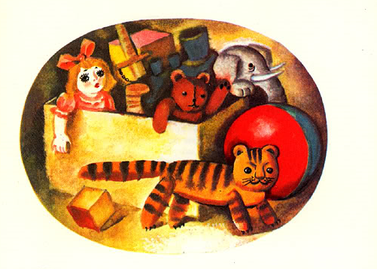
Когда-то он был большим, сильным тигром, но его поймали и, как это часто бывает со зверями, сделали из него игрушку. И он стал маленьким, со стеклянными глазами, мягким и совсем нестрашным.
Но что удивительно — сердце у него осталось тигриное. Поэтому не было ничего странного в том, что он каждую ночь выпрыгивал из ящика, где хранились детские игрушки, и начинал вынюхивать и высматривать, что бы такое ему разорвать или растерзать.
Всего больше он любил расправляться с куклами, потому что они были так похожи на людей, которые сделали из него игрушку.
Он кидался на них и начинал рвать когтями и клыками их платья.
Куклы от страха закатывали свои синие глаза и оставались лежать без движения, а Тигр, довольный собой, прыгал к спой ящик и спокойно спал до утра.
Утром просыпались дети, и Тигр подымал уши торчком, чтобы не упустить ни одного слова.
— Опять, опять эта нехорошая Джемка разорвала платья на моих куклах! — кричала Катя и плакала так, что Джемка, маленькая рыжая собачонка, начинала скулить. — Я не могу, я больше не могу!
Конечно Джемка была тут совершенно ни при чём, но ведь никому и в голову не могло прийти, что это дело зубов и когтей игрушечного тигра. Поэтому все и винили бедную собаку. Все, кроме Гриши.
— Ведь это не ты, не ты? — спрашивал он её.
Джемка глядела на него блестящими глазами и махала хвостом, как бы говоря, что это не она.
И Гриша верил ей. Но кончилось всё тем, что Джемку отдали знакомым.
Гриша плакал, Катя и то загрустила — жалко ей стало Джемку.
А Тигр ликовал!
Ещё бы, убрали эту несносную собачонку, которая могла вступиться за кукол. Теперь опасаться нечего! Можно ещё и не так расправляться с ними.
И как только Кате купили новую куклу, он так её разорвал, что у неё из живота опилки посыпались.
И опять Катя плакала навзрыд, но теперь уже обвиняла Гришу.
— Это он, это он.. . из-за Джемки. . . Я не могу больше!
— Это не я! Это не я! — говорил Гриша.
Но ему не верили, потому что кто же, кроме него, мог разорвать куклу — Джемки-то не было.
— Отдайте его кому-нибудь!—кричала Катя.
— Ну это уж глупости, — сказала мама, — хватит с него и того, что постоит в углу. — И поставила Гришу в угол.
— Я не рвал! Не рвал я! — плакал Гриша.
Тигр всё это слышал и от удовольствия шевелил усами. Но не знал того, что Гриша решил во что бы то ни стало узнать, кто же на самом деле рвёт на куклах платья.
Ночью, когда все спали, он поднялся с кровати и стал следить за большой красивой куклой, которую купили взамен разорванной. Её хорошо было видно, потому что ярко светила луна.
И вдруг ровно в полночь из ящика, в котором хранились игрушки, выпрыгнул кто-то величиною с котёнка. И сразу же накинулся на куклу и стал её терзать.
— Сюда! Сюда! — что есть силы закричал Гриша. — Скорей! Скорей! Смотрите! — И соскочил с постели.
Но Тигр не стал ждать, пока его схватят. Одним прыжком он махнул на подоконник, оттуда на балкон и с балкона вниз, на землю. И оттого, что он оказался на свободе, оттого, что совершил прыжок настоящего тигра, он и превратился в большого настоящего тигра. Он понёсся по улице, с улицы свернул в парк и там забрался на самое высокое дерево, чтобы его никто не увидел и не вернул обратно к Грише.
А Гриша кричал на весь дом:
— Я видел! Я видел! Он рвал её!
— Да кто, кто? — встревоженно спрашивала мама.
— Не знаю, но он рвал, рвал её!
— Это, наверно, кот, — решил папа. — Надо закрывать на ночь окна. — И, помолчав, добавил: — Зря Джемку отдали. Она совершенно была ни при чём.
И на другой день Джемку привели домой.
А что касается тигра, то его поймали. Он захотел есть и пошёл к магазину. Тут его и схватили. Так что если вы хотите на него поглядеть, то приходите в зоологический сад и там увидите его — большого, настоящего тигра.

Сергей Воронин «В старом сундуке»

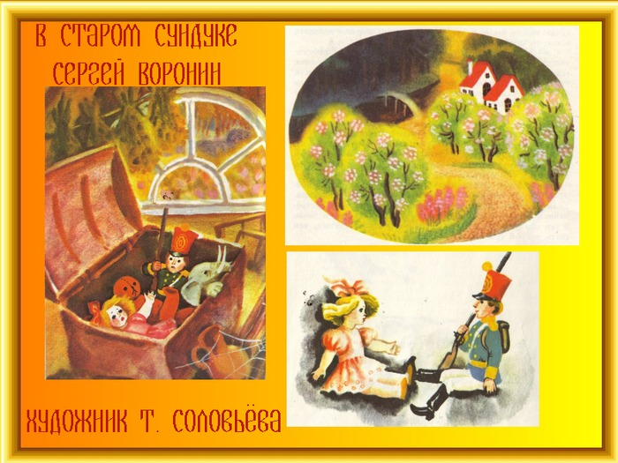
На чердаке одного старого дома стоял в углу большой с открытой крышкой сундук. Когда – то в него сваливали разный хлам. А среди хлама находились и игрушки: солдат с поломанной ногой, безухий медведь, слон без хобота и растрёпанная, в изорванном платье кукла.
Игрушкам давно уже надоело томиться в сундуке, и давно бы они выбрались, если бы кто – то из них согласился навсегда остаться в сундуке, встал бы у стенки, а остальные друг за другом забрались бы к нему на плечи и вылезли из сундука. Но такого самоотверженного среди них не было, и поэтому они до сих пор так и сидели в старом сундуке.
- Ну послушайте, слон, - говорила кукла, - помогите нам. У вас же нет хобота, а что вы будете делать без хобота, если даже и выберитесь из сундука?
- Мне бы только выбраться, - отвечал слон. – А там бы я сразу нашёл свой хобот. Я знаю, где он лежит. На заднем дворе. И как бы только я нашёл свой хобот, так сразу же убежал бы в Африку. Нет, я не могу вам помочь. Вот если бы нас выручил медведь, то я бы ему сказал спасибо.
- Хоть и без хобота, а какой хитрый, - заворчал медведь. – Да мне дай только выбраться из этого сундука, как я сразу же убегу в лес. Эх, и погуляю я там! Нет, уж если кто нас должен выручить, так это солдат! Ноги у него нет, а без ноги ему всё равно никуда не уйти!
- Это вам только кажется, - отвечал солдат. – Я найду палку. Сделаю из неё костыль. Только вы меня и видели. Если уж кому оставаться в сундуке, так это кукле. Растрёпанная, в рваном платье – да её сразу же потащут в баню, а там она размокнет. Уж лучше ей в сундуке остаться, чем стать мокрой тряпкой. Верно?
- Ничего не верно! – закричала кукла. – Подумаешь, растрёпанная. Я зайду в парикмахерскую – там меня причешут. А портной сошьёт мне платье. И стану я такая красивая, что вы меня не узнаете! Нет, если уж кому оставаться здесь, так это слону!
Но мы уже знаем, что отвечал на это слон…
И всё начиналось сначала.
Так продолжалось очень долго. И кто знает, может, игрушки никогда бы не выбрались из сундука, если бы однажды солдат не посмотрел на куклу и не заметил того, чего не замечал никогда раньше. Оказывается, у куклы были удивительные глаза. Они могли закрываться и открываться. И когда закрывались, то на щёки ложились длинные чёрные ресницы, а когда открывались, то в сундуке становилось светлее.
- Какие у вас красивые глаза, - сказал солдат, - разрешите на них посмотреть ещё.
- Смотрите, мне не жалко, - ответила кукла.
- Удивительные глаза! – сказал солдат. – Как это я не замечал их раньше! Наверное, потому, что всё время думал, как бы из сундука выбраться.
- Я тоже вас не замечала, - сказала кукла, - а теперь очень – очень рада вас видеть!
С этого дня жизнь в сундуке стала для них не такой печальной, как раньше.
Зато медведю и слону стало ещё хуже.
- Им хорошо… - ворчал медведь.
- Они счастливые! – гудел слон.
- А мы несчастные! – ворчал медведь.
- Да, мы одинокие, - соглашался слон.
- Что же нам делать? – ворчал медведь.
- Да, что же нам делать? – гудел слон. – Они совсем перестали думать о том, чтобы выбраться из сундука.
- Они нас предали! – заворчал медведь.
- Да, они нас предали! – загудел слон.
- Их надо убить! – зарычал медведь.
- Правильно! – загудел слон.
- Они хотят нас убить! – в страхе зашептала кукла.
- Не бойся, - сказал ей солдат, - я с тобой! – И крикнул: - Эй, вы! Хотите из сундука выбраться? Выбирайтесь сейчас! Я становлюсь к стене!
И солдат прислонился к стене.
Медведь влез ему на плечи, дотянулся до края сундука и перевалился на другую сторону.
За ним полез слон и тоже выбрался. Было слышно, как он улепётывали с чердака со всех ног.
- Может, и ты хочешь выбраться из сундука? – спросил солдат куклу. – Иди. Я тебе помогу!
- Нет – нет! – ответила кукла. – Я не оставлю тебя одного!
- Спасибо! – улыбнулся солдат. – Да и не так уж плох этот сундук, если мы вместе!
И они стали смотреть друг другу в глаза.

«Дети играют в кубики»

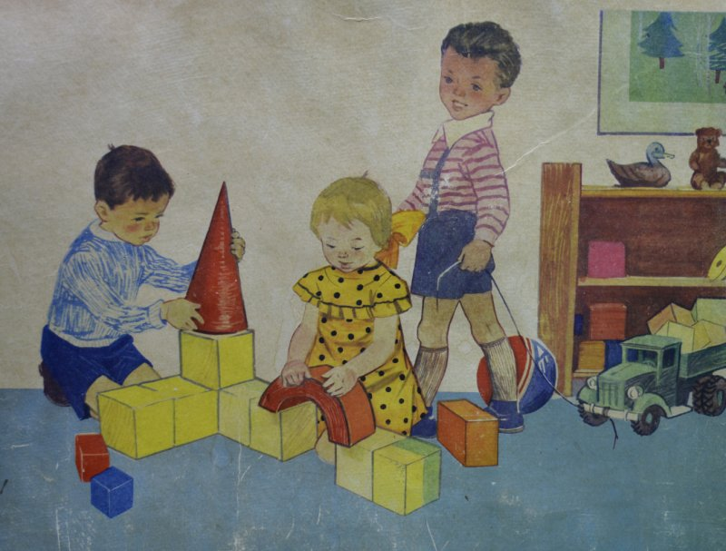

«Мы играем»
